Песня «Это Ёлочка у нас»
(подпевание)

- К нам на праздник Дед Мороз,
Эту елочку принес.
— Кто нам елочку принес?
Дед Мороз?
— Дед Мороз!

- В этот праздник для ребят
Все огни у нас горят.
— Для кого они горят?
Для ребят?
— Для ребят!

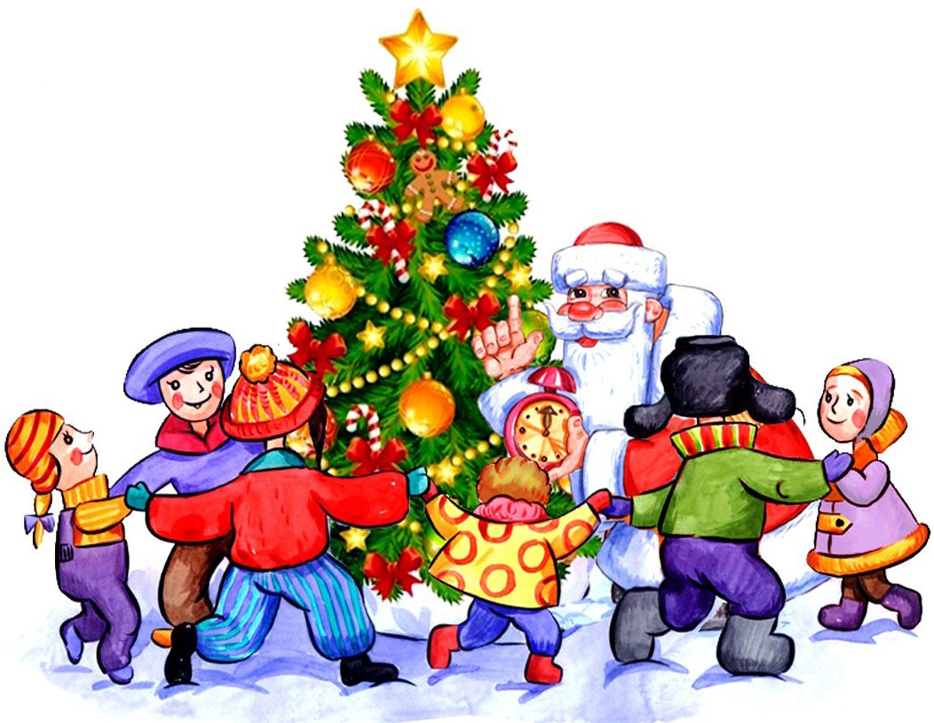

Музыкально-двигательное упражнение «Погремушка»
Детки трясут погремушкой
в такт музыке

Детки поднимают руку с погремушкой
вверх и трясут в быстром темпе
Погремушка, погремушка
Развеселая игрушка
Детки
Погремушку подниму
Веселее позвеню!
Детки трясут погремушкой
в такт музыке

Детки стучат погремушкой
по ладошке
Погремушка, погремушка
Развеселая игрушка
Погремушечку держу
По ладошке постучу.
Детки трясут погремушкой
в такт музыке

Детки стучат погремушкой
по коленочке
Погремушка, погремушка
Развеселая игрушка
Погремушечку держу
По коленочке стучу.

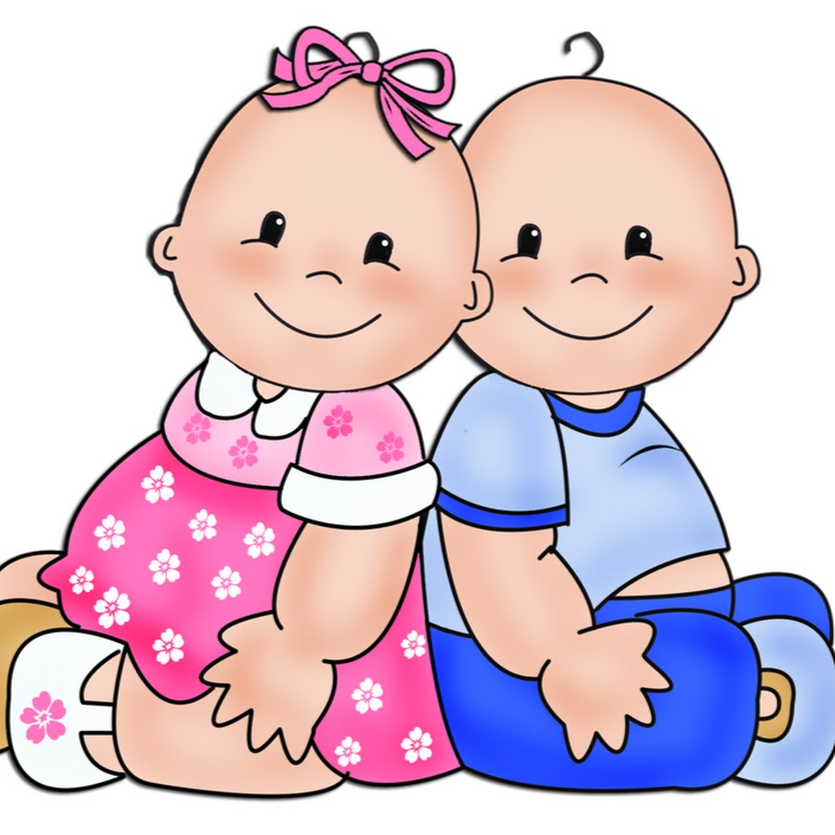
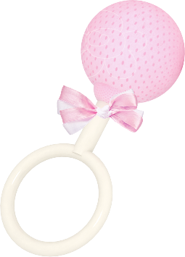

Пляска «Вот так вот»
Дети стоят и хлопают
в ладоши.
Дети выполняют повороты
в стороны «воображают».
Мы похлопаем в ладошки
Мы похлопаем немножко.
Вот так вот, вот так вот
Веселится наш народ!
Дети стоят и топают ножкам
Дети выполняют повороты
в стороны «воображают».

Быстро ножки застучали
Вот как детки побежали.
Вот так вот, вот так вот
Веселится наш народ!
Дети стоят и выполняют
приседания («пружинку»).

Дети выполняют повороты
в стороны «воображают».

Все в присядочку пустились,
Даже гости удивились.
Вот так вот, вот так вот
Веселится наш народ!
Дети стоят и кружатся,
а затем кланяются, слегка наклоняя
голову.
Дети выполняют повороты
в стороны «воображают».

Покружились, покружились
И друг другу поклонились.
Вот так вот, вот так вот
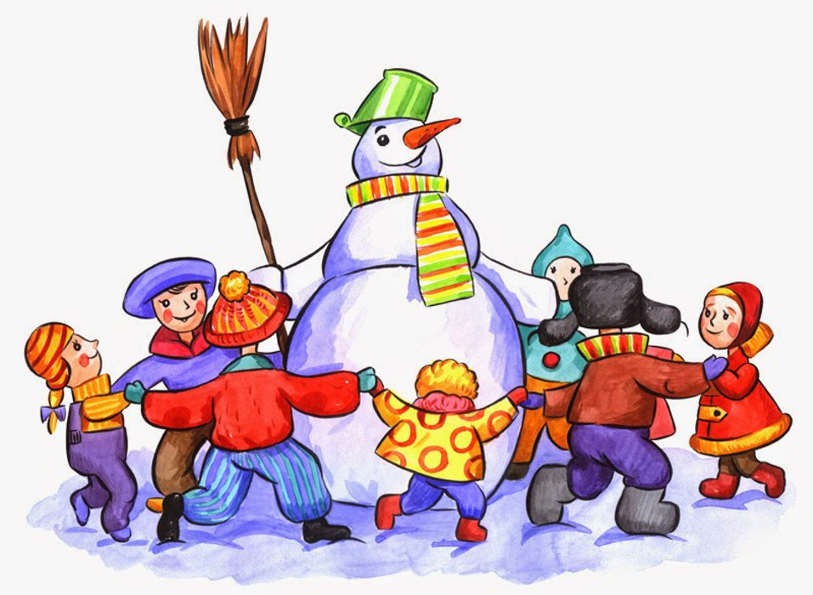
Веселится наш народ!

